Неделя № 30, с 06.04 – 10.04.2020г. Тема: «Выдумщики и изобретатели».
Дата: понедельник 06.04.2020г.
Цель: Расширять кругозор детей о профессии изобретатель. Формировать представления детей о рукотворном и природном мире, что все в мире взаимосвязано. Углубить знания детей об истории предметов, подвести к пониманию того, что человек постоянно стремился улучшить свои изобретения. Развивать творческое мышление, воображение, познавательную активность. Вызвать желание у детей исследовать и наблюдать мир природы. Побудить детей к пониманию того, что человек создал предметы для облегчения жизнедеятельности. Воспитывать уважительное отношение к природному и рукотворному миру.

ОД. Аппликация с элементами рисования. Тема: «Телевизор».
Задачи: Выявить знания детей о предметах бытовой техники, умения более полно их описывать. Закрепить умения составлять композицию из аппликативных элементов на основе объединяющего образа. Выявить умения вырезать из бумаги передавая их относительную величину. Закреплять умение вырезать части квадратной и прямоугольной формы, аккуратно наклеивать изображение, красиво располагать на листе бумаги.

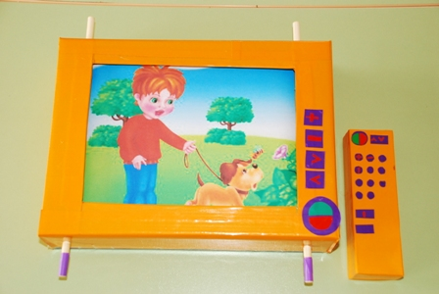

ОД. Физическое развитие.
http://dou8.edu-nv.ru/svedeniya-ob-obrazovatelnoj-organizatsii/938-dokumenty/6328-stranichka-instruktora-po-sportu

